

计算机与软件工程学院
实验说明书

课 程 名 称: 数据库与安全综合实验
课 程 代 码: 190906139
题 目: 图书销售管理系统
年级/专业/班: 19信息安全3班
学 生 姓 名: 李乐然
学 号: 3120190906313
开 始 时 间: 2021 年 9 月 9 日
完 成 时 间: 2021 年 11 月 20 日
实训成绩：
学习态度及平时成绩（30） | 技术水平与实际能力（20） | 创新（5） | 说明书（计算书、图纸、分析报告）撰写质量（45） | 总 分（100）
指导教师签名： 年 月 日

摘 要
在传统的图书销售管理模式中,人工管理为主要管理方式 , 这种管理方式不但耗时较长、效率低下,而且还容易出现许多错误和疏漏 ,已 经不再适应 于 当今图书销售的管理。而 随 着信息技术的高速发展 , 信息 与科技将人类 的生活 ，工作方式彻底改变 ,在图书出版销售行业 ,人们也开始利用 信息技术来对图书销售进行管理 ,所以 ,这就需要建立一个完善的 图书销售管理系统。基于mysql数据库和java开发的管理系统很适合这样的情况

关键词：数据库；计算机；管理系统

目 录

1．需求分析 1
1.1系统功能要求 1
1.2需求分析 1
1.3系统层次划分 1
1.4 系统数据流图 1
2 概要设计 2
2.1系统流程图 2
2.2系统功能模块设计 2
2.3系统总体设计 2
3 数据库设计 3
3.1.概念模型设计 3
3.1.1 设计原理 3
3.1.2 概念模型 3
3．2.逻辑结构设计 4
3.2.1 将实体转换为关系模式 4
3.2.2将联系转换为关系模式 4
3.3 物理结构设计 5
3.3.1 基本表设计 5
3.3.2 视图设计 5
4.程序模块设计 6
4.1 开发环境及数据库连接 6
4.2 进货模块设计 6
4.2.1设计思路 6
4.2.2实现方法 6
4.3 销售模块设计 6
4.3.1设计思路 6
4.3.2实现方法 6

4.4 退货模块设计 6
4.4.1设计思路 6
4.4.2实现方法 6
4.5 统计模块设计 6
4.5.1设计思路 6
4.5.2实现方法 6
4.6 查询模块设计 6
4.6.1设计思路 6
4.6.2实现方法 6

5.系统测试 7
5.1测试环境 7
5.2 测试用例及结果 7
5.2.1 界面测试 7
5.2.2功能测试 7
结 论 9
致 谢 11
参考文献 12

引 言
此软件运用了简单的数据结构，比如说链表，哈希表。而数据库mysql使用的是B+树。此次课程设计的主要目的是对数据库进行实际上的应用，本软件要求的是运用sql语言设计一个图书销售管理系统。工具采用的是mysql workbenth,netbeans这两个可视化开发软件

需求分析

1.1系统功能要求
实现图书销售系统的进货、退货、统计以及销售功能。

1.2需求分析
本系统各个系统的要求:
进货：根据某种书籍的库存量及销售情况确定进货数量，同时需要向数据库取得供应商的数据。在结束后输出并向数据库上传进货单，修改库存量。
退货：输入被退书之后输出一份退货单并上传至数据库。
统计：从数据获取销售记录并在前端输出。在查询时数据进行排序处理。
销售：输入顾客要买书籍的信息，如果满足条件就进行操作，显示并向数据库上传此次销售的有关信息。

1.3系统层次划分
本系统主要划分为三个层次：
前端：用来显示数据，主要起到与用户交互的作用
后端：处理上传数据，或者将数据库返回的数据和前端交互
数据库：用来存储数据

1.4 系统数据流图
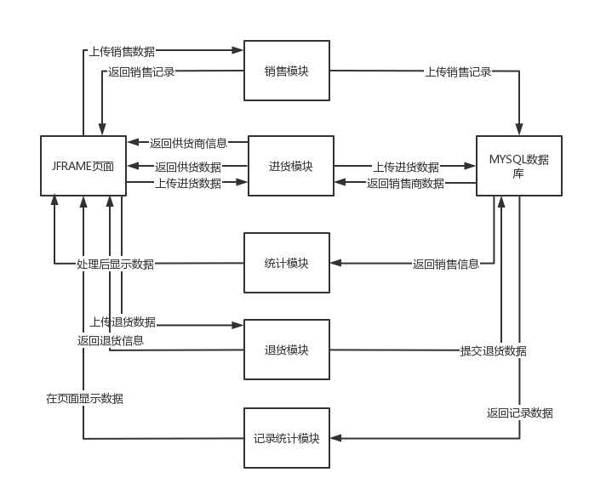

2 概要设计

2.1系统流程图
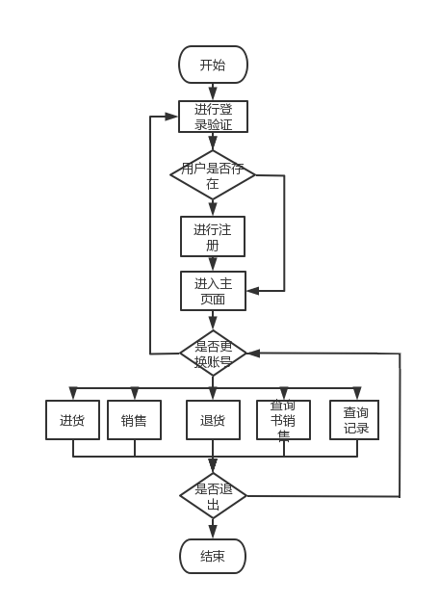

2.2系统功能模块设计

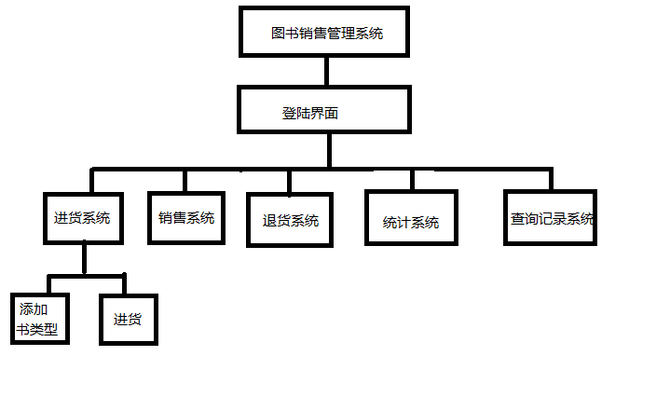2.3系统总体设计
登录模块：进行管理员的身份认证
进货模块：根据某种书籍的库存量及销售情况确定进货数量，根据供应商报价选择供应商。输出一份进货单并自动修改库存量，把本次进货的信息添加到进货库中。
退货模块：顾客把己买的书籍退还给书店。输出一份退货单并自动修改库存量，把本次退货的信息添加到退货库中。
统计模块：根据销售情况输出统计的报表。一般内容为每月的销售总额、销售总量及排行榜。
销售模块：输入顾客要买书籍的信息，自动显示此书的库存量，如果可以销售，打印销售单并修改库存，同时把此次销售的有关信息添加到日销售库中。

3 数据库设计

3.1.概念模型设计

3.1.1 设计原理
图书销售系统主要包括进货、退货、统计，销售
进货：根据某种书籍的库存量及销售情况确定进货数量，根据供应商报价选择供应商。
退货：顾客把己买的书籍退还给书店。
统计：根据销售情况输出统计的报表。
销售：输入顾客要买书籍的信息，自动显示此书的库存量，如果可以销售，打印销售单并修改库存。

3.1.2 概念模型
经过对物质管理所涉及的数据进行分析，得到如下的实体：
- 书：属性包括书号，名字，作者，数量，销售价格。
- 记录：属性包括记录号、书名、供货商名、时间、种类、价格、数量(包括进货，退货，销售三个记录)。
- 供货商：属性包括供货商号、供货商名。
联系有：
(1)供应：反映书，供货商，书在不同的供货商对应的价格
(2)记录：反应书，供货商之间的关系
所设计的概念模型（E-R图）如下：

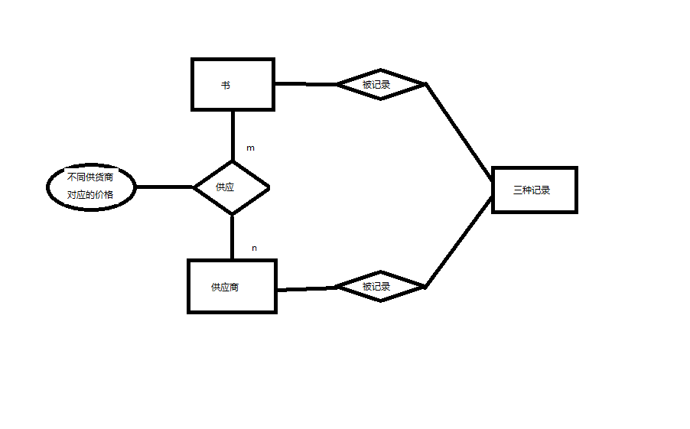
图3.1 系统ER模型图

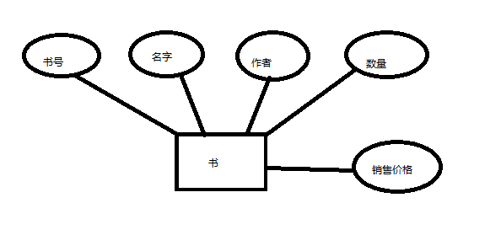

图3.2 书实体的局部ER模型图

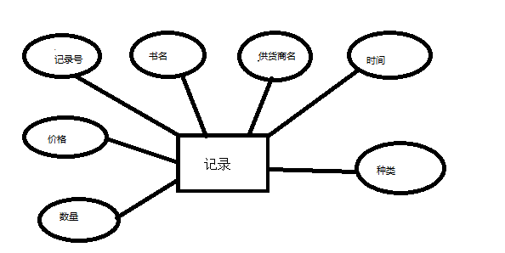

图3.3 记录实体的局部ER模型图
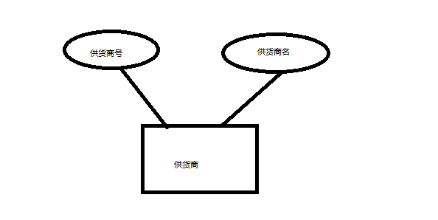

图3.3 供货商实体的局部ER模型图

3.2.逻辑结构设计

3.2.1 将实体转换为关系模式
书(书号，名字，作者，数量，销售价格)
记录(记录号、书名、供货商名、时间、种类、价格、数量)
供货商(供货商号、供货商名)

3.2.2将联系转换为关系模式
供应(书名，供货商名，不同供应商对应的价格)
被记录(书名，供货商名，时间，数量)

3.3 物理结构设计

3.3.1 基本表设计
1、书表
表3.1 书信息表

字段名 | 字段描述 | 字段类型 | 备注
id | 书号 | INT
name | 书名 | VARCHAR(100)
number | 数量 | INT
out_price | 销售价格 | INT
author | 作者 | VARCHAR(100)

创建书表的SQL语句如下：
CREATE TABLE `books`(
`id` INT AUTO_INCREMENT PRIMARY KEY,
`name` VARCHAR(100),
`author` VARCHAR(100),
`number` INT,
`out_price` DOUBLE
);

2、书价格表
表3.1 供货商信息表

字段名 | 字段描述 | 字段类型 | 备注
id | 价格号 | INT
related_book_name | 相关书名 | VARCHAR(100)
related_book_provider | 相关供货商 | VARCHAR(100)

创建职工表的SQL语句如下：
CREATE TABLE `prices`(
`id` INT AUTO_INCREMENT PRIMARY KEY,
`related_book_name` VARCHAR(100),
`related_provider_name` VARCHAR(100),
`price` DOUBLE
);

3、供货商表
表3.1 供货商信息表

字段名 | 字段描述 | 字段类型 | 备注
id | 供货商号 | INT
name | 供货商名 | VARCHAR(100)

创建职工表的SQL语句如下：
CREATE TABLE `provider`(
`id` INT AUTO_INCREMENT PRIMARY KEY,
`name` VARCHAR(100)
);

4、记录表
表3.1 记录信息表

字段名 | 字段描述 | 字段类型 | 备注
id | 记录号 | INT
book_name | 书名 | VARCHAR(100)
provider | 供货商 | VARCHAR(100)
time | 执行时间 | VARCHAR(100)
variety | 记录的种类 | VARCHAR(100)
prices | 价格 | DOUBLE
number | 数量 | INT

创建记录表的SQL语句如下：
CREATE TABLE `book_record`(
`id` INT AUTO_INCREMENT PRIMARY KEY,
`book_name` VARCHAR(100),
`provider` VARCHAR(100),
`time` VARCHAR(100),
`variety` VARCHAR(100),
`prices` double,
`number` INT
);

3.3.2 视图设计
CREATE VIEW choose_allbooks AS SELECT * FROM books
获取所有的书

CREATE VIEW choose_abook AS SELECT * FROM books WHERE `name`=bookName;
查询特定名字的书

CREATE VIEW choose_bookSellStat AS SELECT `book_name`,SUM(`book_record`.`number`)
FROM `book_record`,`books`
WHERE
`variety`="购买"
AND `book_record`.`book_name`=`books`.`name`
AND `time` LIKE search_years.getText()+"-"+month+"%" +
GROUP BY `book_name`
ORDER BY COUNT(`book_record`.`number`) DESC;
查询在特定时间购买的书的记录的名字以及其销售价格，并按销售量进行排序

CREATE VIEW choose_bookSellStat_at_period AS SELECT DISTINCT `book_name`,`books`.`out_price`
FROM `book_record`,`books`
WHERE
`variety`="购买"
AND `book_record`.`book_name`=`books`.`name`
AND `time` LIKE search_years.getText()+"-"+month+"%";
查询在特定时间被销售的书的书名及其销售价格

CREATE VIEW choose_bookInformation AS SELECT `book_record`.*,`books`.*
FROM
`book_record`,`books`
WHERE
`variety`="进货"
AND `book_record`.book_name=`books`.name;
查询书以及与其相关的所有销售记录的所有信息

CREATE VIEW choose_sellstat AS SELECT SUM(`book_record`.`number`)
FROM `book_record`
WHERE `variety`="购买"
AND `book_name`=stock_in_name.getText()
GROUP BY `book_name`;
查询每种书的销售数量

4.程序模块设计（按详细设计步骤做）

4.1 开发环境及数据库连接
开发环境:java,mysql
数据库连接:此次连接数据库使用了java 提供的jdbc，通过封装过的代码去连接数据库

4.2 进货模块设计
4.2.1设计思路
首先输入相关的书名，如果是第一次进货，则要求填写相关的详细信息，之后向数据库上传进货数据并输出进货单

4.2.2实现方法

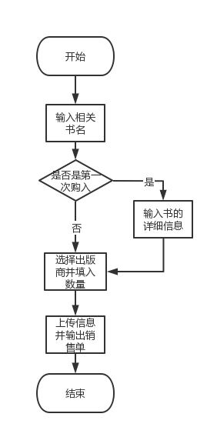

4.3 销售模块设计
4.3.1设计思路
输入相关书名，然后从数据库查询该书的数量，之后输入购买量，如果符合要求就购买并输出销售单

4.3.2实现方法
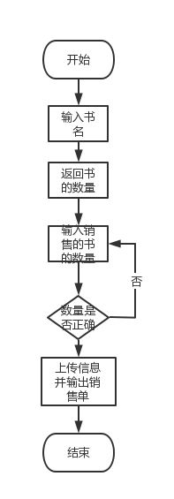

4.4 退货模块设计
4.4.1设计思路
输入相关书名，然后从数据库查询该书的数量，之后输入退货量，之后修改数据库数据并输出销售单

4.4.2实现方法
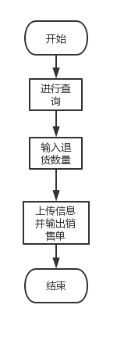

4.5 统计模块设计
4.5.1设计思路
输入想查询的日期，数据库统计并返回相关数据，返回数据后显示在列表中

4.5.2实现方法

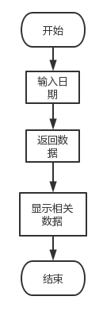

4.6 查询模块设计
4.2.1设计思路
数据库统计并返回销售/进货/退货数据，返回数据后显示在列表中

4.2.2实现方法
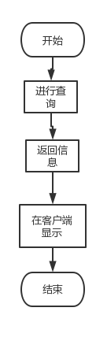

5.系统测试

5.1测试环境
系统测试的时候主要是黑盒测试，进行功能的验证。
工具：Windows 、netbeans、mysqlWorkBenth

5.2 测试用例及结果

5.2.1 界面测试

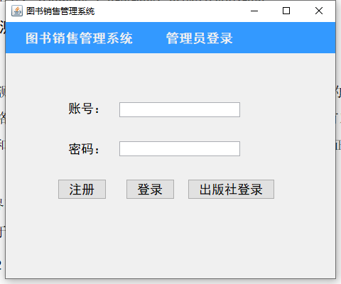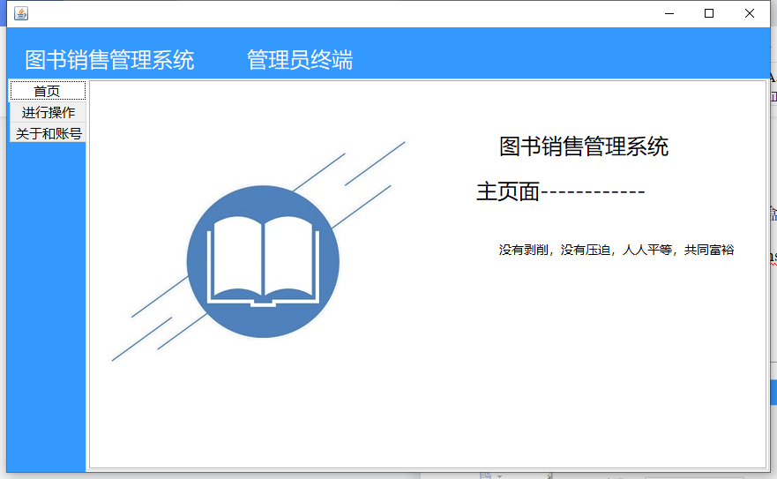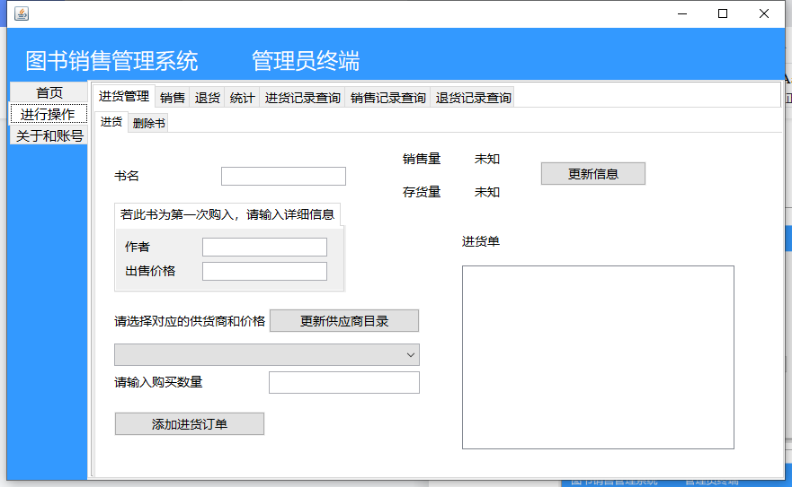

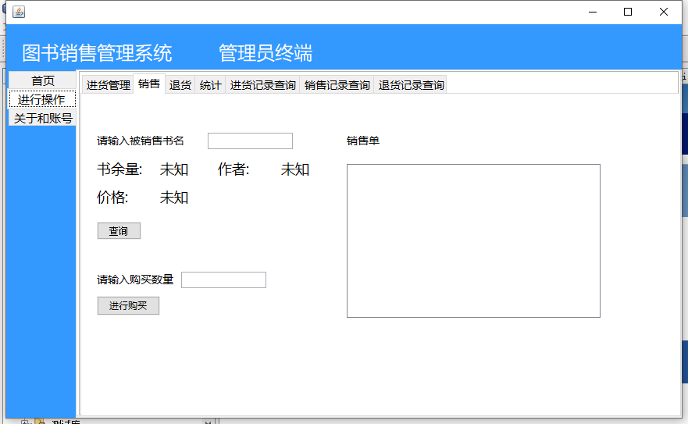

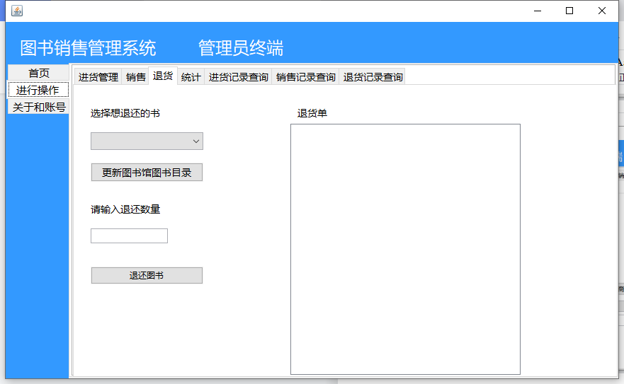

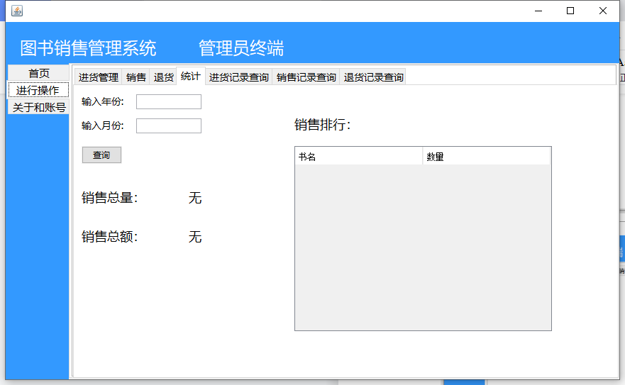

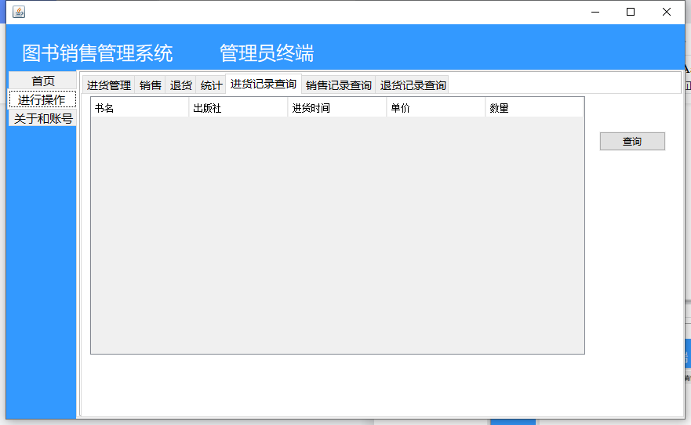

5.2.2功能测试
1、登录测试
用例编号 | 用户名 | 密码 | 预期结果
1 | admin(正确) | admin（正确） | 成功登录系统的操作首页
2 | admin(正确) | Ad(错误) | 停留在登录界面，不能进入系统
3 | Ad(错误) | admin(正确) | 停留在登录界面，不能进入系统
4 | （空） | admin(正确) | 停留在登录界面，不能进入系统
5 | admin(正确) | （空） | 停留在登录界面，不能进入系统
用例2、3、4、5的实际结果，如图5.1所示：
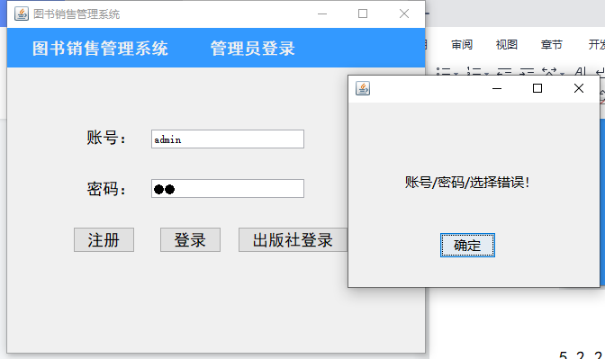
图5.1 登录测试1
2、进货测试
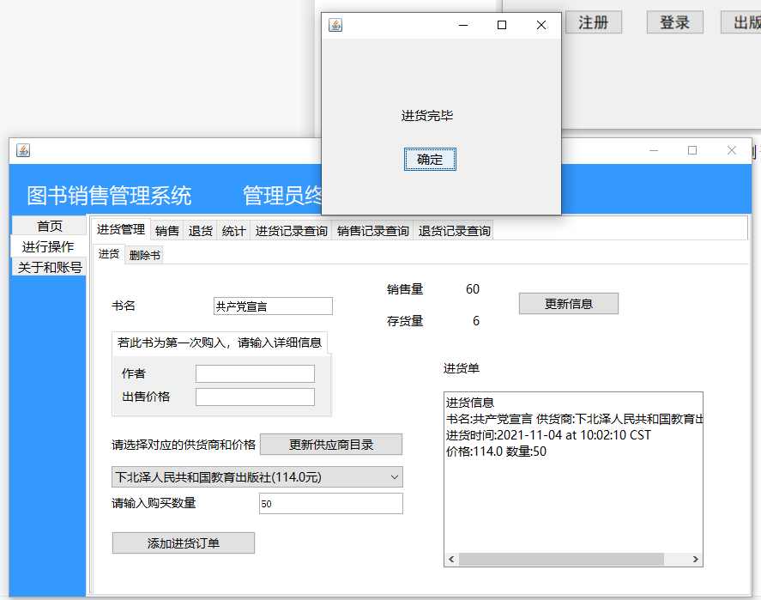
- 购买测试
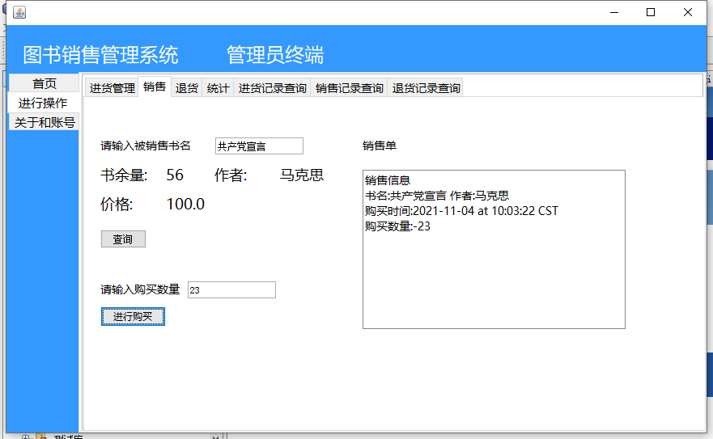
- 退货测试
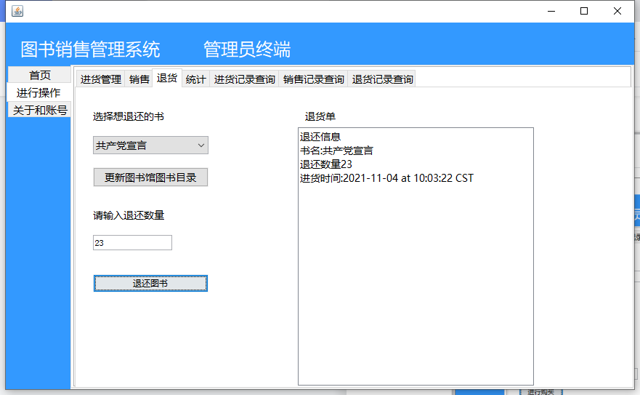
- 统计测试
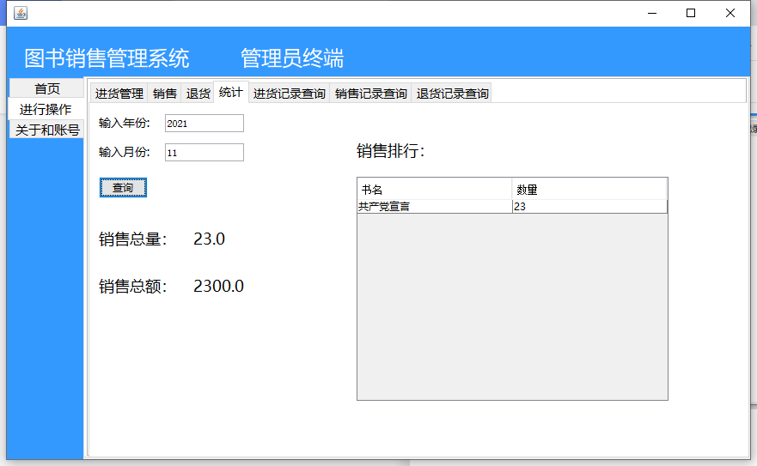
- 查询测试
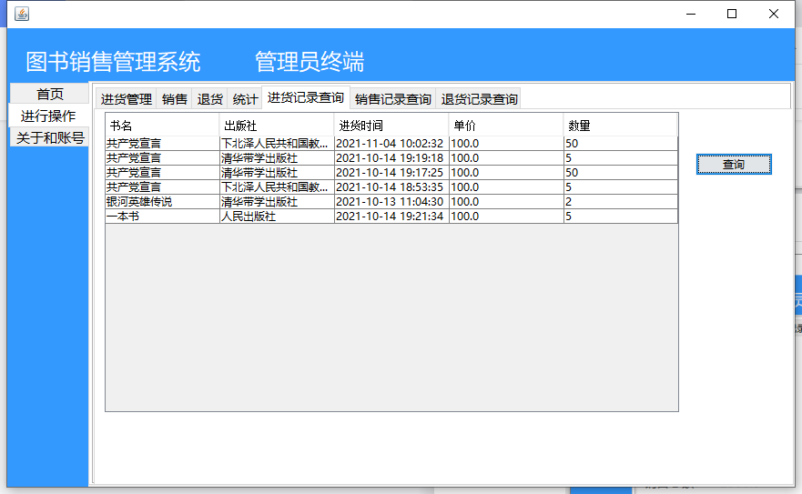
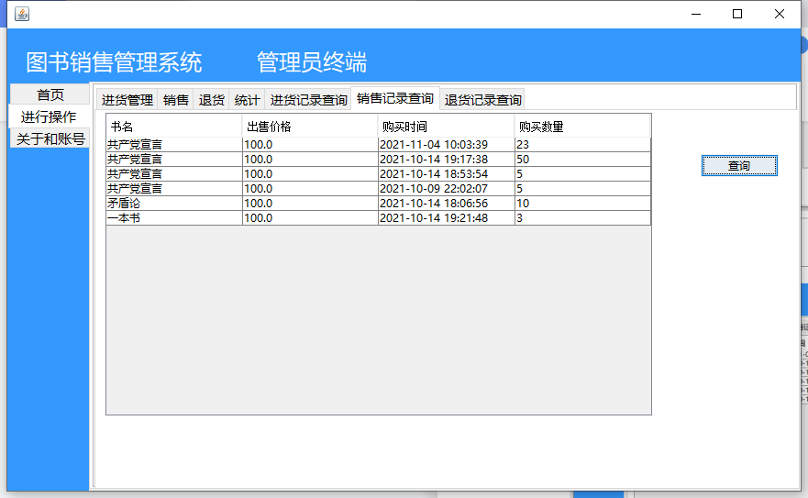
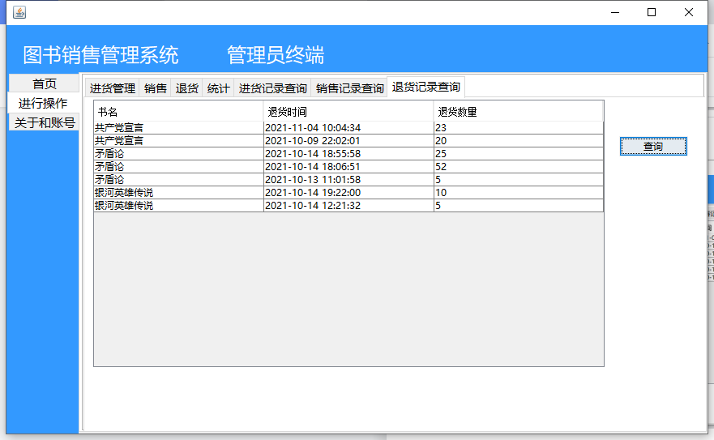

结 论
通过这次的程序设计实验，可以得出若想做一个管理系统，其涉及的算法并不复杂，唯一的难点主要是在数据库查询语句的设计以及数据库表的设计，将这两项解决之后剩余的就很简单了。

致 谢
在本次课程设计过程中，感谢CSDN提供的技术支持

参考文献
［1］杨宝刚.开展企业管理信息化工作的步骤［J］.企业管理.2002.（11）.12~15
［2］Islamabad. Software tools for forgery detection［J］. Business line.2001. (5）. 29~

